Битва за Москву
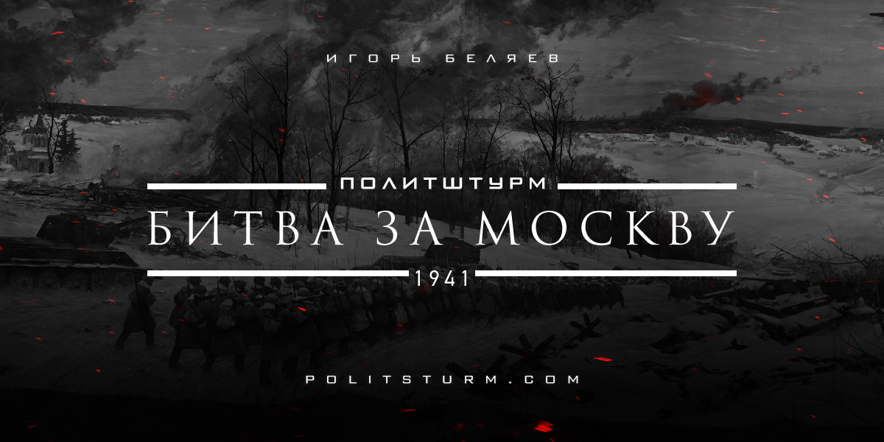

Оригинальная статья
2016-12-05
7 мин. на чтение

Сентябрь 1941 стал катастрофой для СССР и триумфом Третьего Рейха: за считанные месяцы фашистам удалось захватить Киев (одна из трех главных целей гитлеровского плана «Барбаросса»), окружить Ленинград, сжав его в кольце блокады (вторая цель плана- взятие Ленинграда), после длительных, ожесточенных боев захватить Смоленск, который издавна звался «Воротами Москвы». 30 сентября началось осуществление немецкого плана «Тайфун» по захвату Москвы — самого крупного города СССР и его столицы, главной цели «Барбароссы».
Несмотря на стремительное продвижение вглубь СССР, германская армия отставала от плана, по которому Советский Союз следовало разгромить за три месяца. Смоленское сражение, длившееся два месяца, помогло советскому руководству получить значительную отсрочку и подготовить столицу к обороне. Изначально советское главнокомандование пыталось стабилизировать оборону на линии Брянск-Вязьма, затем в районе Можайска, но неудачно. С провалом попытки обороны на данных рубежах бои велись уже на 80-100 километрах от столицы.
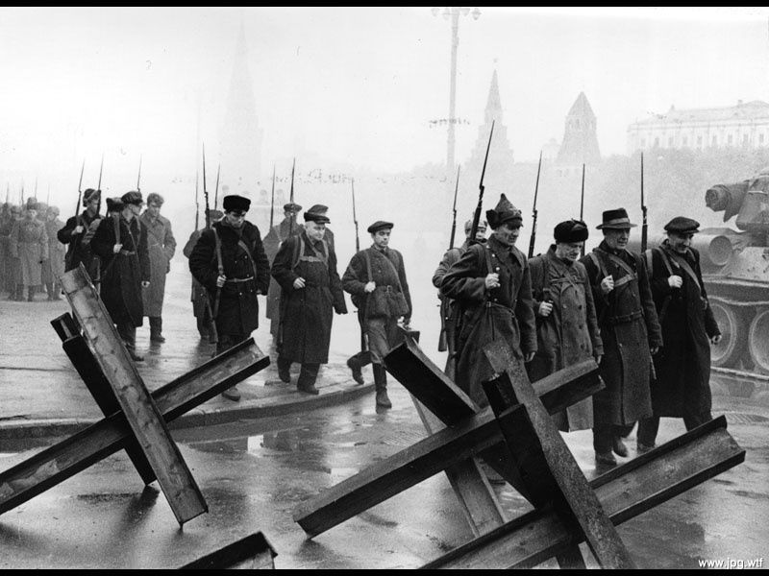
15 октября началась эвакуация Москвы, а 20 октября был осуществлен перевод на осадное положение. Город охватила паника, многие жители стали готовиться к эвакуации. К эвакуации готовили и Сталина: для этой цели было приготовлено несколько автомобилей, самолетов и бронепоезд, но Сталин отказывался: он понимал, что его уход из Москвы сильно ударит по морали защитников, что, покинув Москву, он оставит народ в самые трудные для него дни.
Нацисты бросили на Москву свои лучшие части: все они состояли целиком из немцев (за исключением французской дивизии СС, одной из самых преданных фюреру), большую часть танков, самолетов и артиллерии. Красной Армии катастрофически не хватало войск, в связи с чем был объявлен сбор ополчения. Ополченцы получали краткий курс обороны, после чего отправлялись на фронт, где были вынуждены противостоять отборным и превосходно обученным частям вермахта в тяжелейших условиях одной из самых холодных зим в истории. Многие ополченцы погибали в первых боях; но выжившие приобретали существенный опыт и сражались наравне с гитлеровцами.
Конец октября – начало ноября стали наиболее напряженными днями за весь ход сражения: фашистам удалось подобраться на 18-30 километров к столице; имеются даже данные, что один из немецких мотострелковых отрядов прорвался сквозь советскую линию обороны и был уничтожен уже в районе Химок. Немецкие генералы уже рассматривали Москву в бинокли. По их планам, Москва должна была быть разрушена (по другим данным — затоплена, а на одном из островов должен возвышаться памятник немецкому солдату).
На некоторых направлениях ударов гитлеровцы достигали перевеса в 2-3 раза в живой силе и в 4-5 раз в танках. Гитлер уже объявил, что «Война на Востоке фактически окончена». В этой критической ситуации Жуков принимает решение сосредоточить все силы на дорогах: он рассчитывал на то, что немцы не двинут свои узкогусеничные танки и технику по снегу. Это был рискованный маневр: если бы немцы узнали о нем, они могли бы легко обойти большую часть советских войск и почти беспрепятственно взять Москву; но маневр удался.
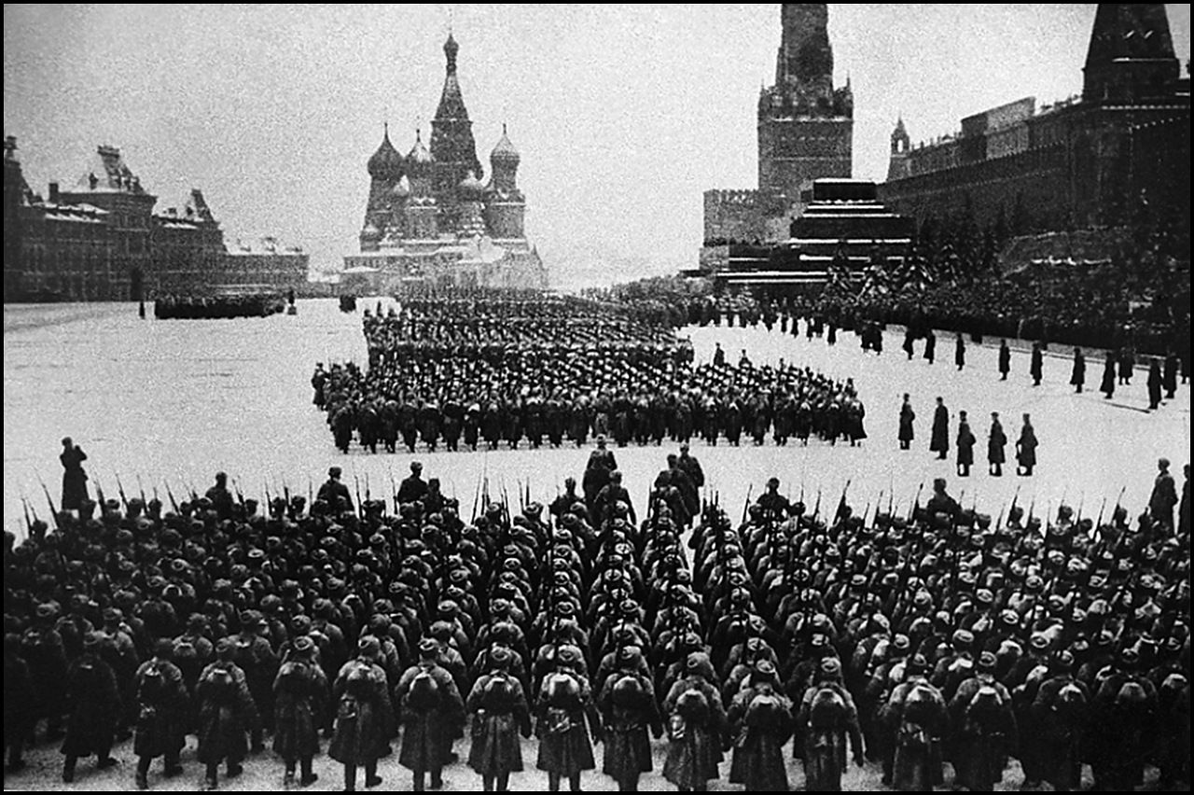
Парад 7 ноября 1941 года
Красноармейцы оказывали героическое сопротивление врагу, не жалея собственной жизни. Их моральный дух не падал даже в самые трудные дни. Особенно сильно его поднял парад в честь Октябрьской революции 7 ноября 1941-го, проведенный несмотря на всю тяжесть ситуации. Большая часть солдат и техники прямо с парада отправились на передовую.
К тому времени, советская разведка получила информацию о том, что Япония ни в коем случае не начнет новой войны с СССР до падения Москвы. Это было поводом для переброски под Москву дополнительных резервов из Сибири и Дальнего Востока: ряды защитников столицы пополнились десятью дивизиями, тысячей танков и самолетов. К тому времени фронт наконец-то удалось стабилизировать, кроме того, не были даже задействованы резервные 1-я Ударная и 20-я армии, в то время как немцы бросили на Москву все силы, включая резервы.
Оценив ситуацию как перелом в битве, в ночь с четвертого на пятое декабря Красная Армия перешла в наступление: к тому моменту, за счет дальневосточных частей советские войска достигли миллиона человек и перевеса в живой силе. Наступление застало немцев врасплох, германскую армию охватила паника. К слову, и до контрнаступления моральный дух солдат был не самым высоким: например, генерал Гудериан в своем резюме еще до начала советской атаки писал:
«Наступление на Москву провалилось. Все жертвы и усилия наших доблестных войск оказались напрасными. Мы потерпели серьёзное поражение, которое из-за упрямства верховного командования повело в ближайшие недели к роковым последствиям. В немецком наступлении наступил кризис, силы и моральный дух немецкой армии были надломлены».
Уже 8 декабря Гитлер подписал директиву о переходе всей германской армии на Восточном фронте к обороне. Красная армия смогла успешно прорвать линию фронта и существенно продвинулась на Запад, отбив ряд городов еще в декабре: РККА отвоевала Калинин, Волоколамск, Малоярославец, Елец, Калуга и так далее.
Стремительное продвижение советских войск заставило Гитлера принимать значительные меры: уже 16 декабря, потрясенный успехами Красной Армии, он издает приказ о приостановке отступления, получивший название «стоп- приказ», т.к. запрещал отступление крупных соединений на больших пространствах, однако даже это не остановило отступление. Не остановило его и смещение видных генералов и даже передача командования сухопутными войсками лично фюреру. Лишь весной, ценой еще более жестких мер, в том числе и создании заградотрядов, отступление удалось остановить.
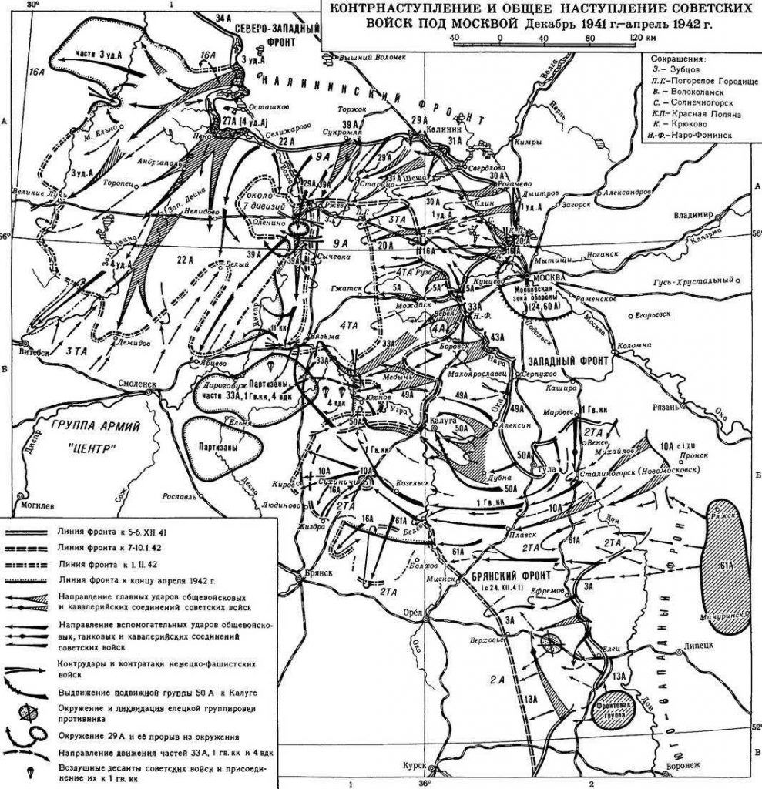
С января по март Красная Армия провела еще одно важное наступление, в ходе которого полностью освободили всю Московскую и Тульскую область (кроме того, в ходе других наступлений также была Рязанская, а так же многие районы Калининской, Смоленской и Орловской областей). В результате всего контрнаступления вермахт был отброшен от Москвы на 100-250 километров, в связи с чем угроза Москвы была ликвидирована на все время войны. Однако всех целей Советам достичь не удалось: не была полностью уничтожена группа армий «Центр», вермахт сохранил контроль над Ржевско-Вяземским плацдармом. Перехват стратегической инициативы было решено осуществить в ходе летней кампании 1942 года.
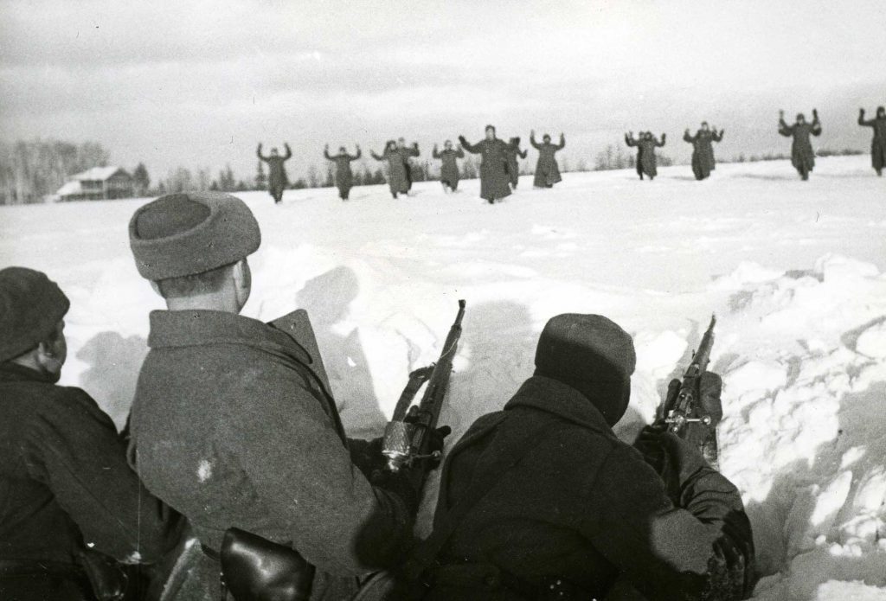
Битва за Москву считается первой победой, нанесенной Германии. Однако это не так, ибо первой победой антигитлеровских сил стала битва за Британию, а в Великой Отечественной войне первыми двумя победами стали победа Советских войск под Тихвином, остановившая продвижение войск в Ленинград и разгром фашистских войск под Ростовом-на-Дону, остановивший гитлеровское наступление на Кавказ. Но эти, бесспорно, важные победы померкли на фоне победы под Москвой, ведь Московская битва стала одной из самых крупных по числу участников битв в истории.
Гитлеровские генералы высоко оценили состояние советских войск. Например, генерал Гюнтер Блюментрит писал:
«Теперь политическим руководителям Германии важно было понять, что дни блицкрига канули в прошлое. Нам противостояла армия, по своим боевым качествам намного превосходившая все другие армии, с которыми нам когда-либо приходилось встречаться на поле боя».
Генерал Ф. Гальдер записывал вывод, сделанный фельдмаршалом Браухичем:
«Своеобразие страны и своеобразие характера русских придает кампании особую специфику. Первый серьезный противник».
Победа под Москвой воодушевила весь мир: именно зимой 41-42-го года СССР доказал на своем примере, что фашизм можно победить. Эта победа привела к росту антифашистской активности по всему миру. Красная Армия отстояла свою столицу, самый крупный город во всем Советском Союзе, важнейший узел коммуникации, без которого непременно бы рухнул и Ленинград, самый промышленный город в Союзе и «колыбель Октябрьской Революции», было бы потеряно сообщение с Сибирью и массой других регионов. Потерпели поражение 38 немецких дивизий, наибольшие потери были в танковых армиях. Однако это было лишь первое, и, пожалуй, самое трудное испытание, выпавшее на долю Советского Союза за всю войну, но оно стало далеко не последним…

Оригинальная статья

